Puerto Rico, Arrepiéntete
Hermanos boricuas y taínos, ¡ARREPIÉNTETE! El día del juicio final es real. Mire los constantes juicios y castigos que Dios ha traído a Puerto Rico. ¡No son coincidencias, mala suerte o madre naturaleza! Obviamente, si el catolicismo agradara a Dios y fuera cómo servirlo, o adorar a Yemayá, no afligiría a Puerto Rico con constante juicio, pobreza y desesperación:
Proverbios 28:13 El que encubre sus pecados, no prosperará: Mas el que los confiesa y se aparta, alcanzará misericordia.
Pero debido a que la mentira y la oscuridad continúan cegando a toda la tierra, especialmente a Puerto Rico: Isaías 60:1-2, 1Juan 5:19, la mayoría de la gente sigue siguiendo las mentiras, las idolatrías inicuas de este mundo [Catolicismo, Pascua, Navidad, Cristianidad, etc.], y tales formas falsas de adorar a Dios. Incluyendo innumerables otros males porque están disfrazados y son ampliamente aceptados. La Palabra / Biblia solamente, que también es el verdadero Jesucristo, ES NUESTRA VIDA [Deuteronomio 8:3, Salmos 40:7, Juan 6:63, etc.] NO religiones, NO nuestros propios caminos, ni hacer lo que pensamos que es mejor.
Redime el tiempo ahora, usando nuestra última oportunidad para ARREPENTIRTE y DETENER LOS PECADOS [quebrantando los mandamientos en la Biblia: 1Juan 3:4, Proverbios 13:13] que están siendo escogidos con sufrimiento, EN VEZ de lo que Dios dice y nos manda en La biblia:
2Pedro 3:9 El Señor no tarda su promesa, como algunos la tienen por tardanza; sino que es paciente para con nosotros, no queriendo que ninguno perezca, sino que todos procedan al arrepentimiento.
:10 Mas el día del Señor vendrá como ladrón en la noche; en el cual los cielos pasarán con grande estruendo, y los elementos ardiendo serán deshechos, y la tierra y las obras que en ella están serán quemadas.
Lucas 21:34 Y mirad por vosotros, que vuestros corazones no sean cargados de glotonería y embriaguez, y de los cuidados de esta vida, y venga de repente sobre vosotros aquel día.
[glotonería = entregándose al pecado por completo: Proverbios 27:20;
embriaguez = Totalmente consumido con idolatría: Deuteronomio 29:19]
:35 Porque como un lazo vendrá sobre todos los que habitan sobre la faz de toda la tierra.
2017
El 3 de mayo, Puerto Rico se declara en bancarrota. Es la mayor quiebra municipal en la historia de los Estados Unidos.
Deuteronomy 28:43 El extranjero que estará en medio de ti subirá sobre ti muy alto, y tú serás puesto muy bajo.
:44 El te prestará á ti, y tú no prestarás á él: él será por cabeza, y tú serás por cola.
Ciudadanos Estadounidenses, pero NO cuidados por aquellos que te odian y a quienes tienes que rezar ayuda. América probaron armas nucleares en Vieques, Puerto Rico, y otras áreas, sin consecuencias. Pongan a los llamados Puertorriqueños de 17 años [menores] en el frente de sus ejércitos invasores para morir, sin consecuencias. Pero en lugar de buscar verdaderamente a Dios que nos puso en manos de nuestros enemigos, todavía buscas al llamado hombre blanco y América; y NO a Dios: Isaías 9:13. Al seguir la Cristianidad y otras idolatrías, y quebrar continuamente los mandamientos de Dios, nos volvemos más pobres y buscamos aún más ayuda, como está escrito:
Jeremías 5:9 ¿No había de hacer visitación sobre esto? dijo Jehová. De una gente como ésta ¿no se había de vengar mi alma?
El 7 de septiembre de 2017, el Juicio del Altísimo, un huracán de Dios en blasfemia es llamado Irma, azotó Puerto Rico la tormenta de categoría 5 con vientos de 185 mph. Aproximadamente un millón de personas estaban sin electricidad y casi 50.000 también estaban sin agua.
Irma causó $65 mil millones (usd) en daños:
Deuteronomio 8:5 Reconoce asimismo en tu corazón, que como castiga el hombre á su hijo, así Jehová tu Dios te castiga.
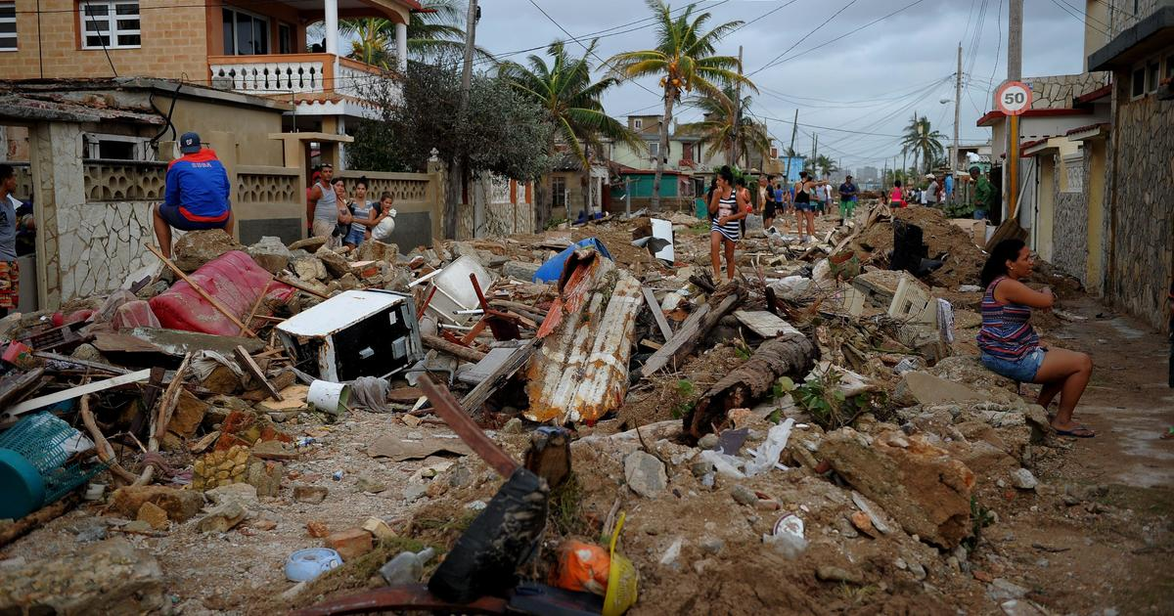
Isaías 29:6 De Jehová de los ejércitos serás visitada con truenos y con terremotos y con gran ruido, con torbellino y tempestad, y llama de fuego consumidor.
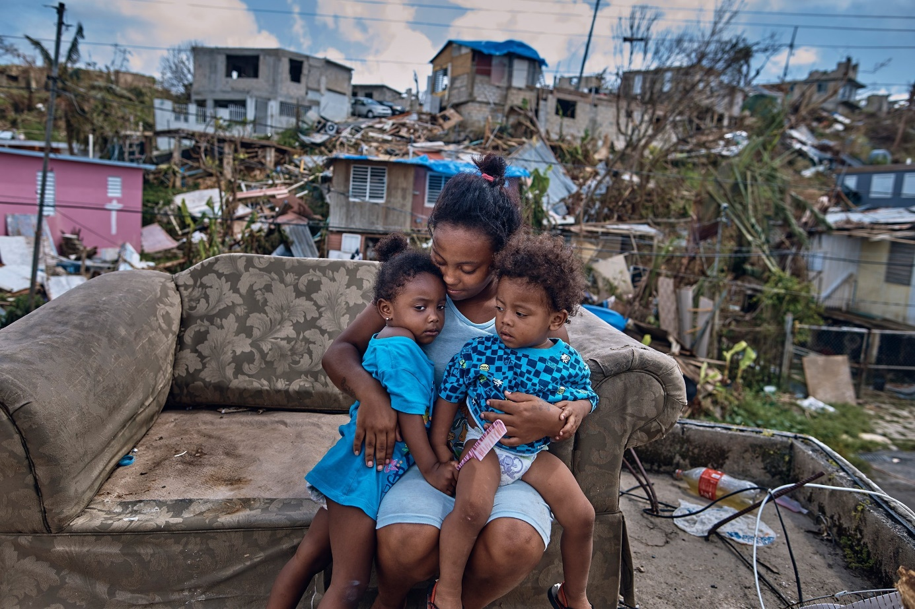
El 20 de Septiembre, el Huracán/Juicio del Altísimo, llamado blasfemamente María, tocó tierra cerca de Yabucoa, Puerto Rico, como un huracán de categoría 4. La energía eléctrica fue muy afectada, con un corte de luz en toda la isla.

Miles de personas murieron, muchos de ellos debido a la demora en la atención médica.
María causó daños por $90 mil millones (usd) en Puerto Rico. Y resultó en el apagón de luz más largo en la historia de EE. UU., 328 días para que se restableciera la luz en todas las áreas de la isla:
Jermiah 5:22 ¿A mí no temeréis? dice Jehová; ¿no os amedrentaréis á mi presencia, que al mar por ordenación eterna, la cual no quebrantará, puse arena por término? Se levantarán tempestades, mas no prevalecerán; bramarán sus ondas, mas no lo pasarán.

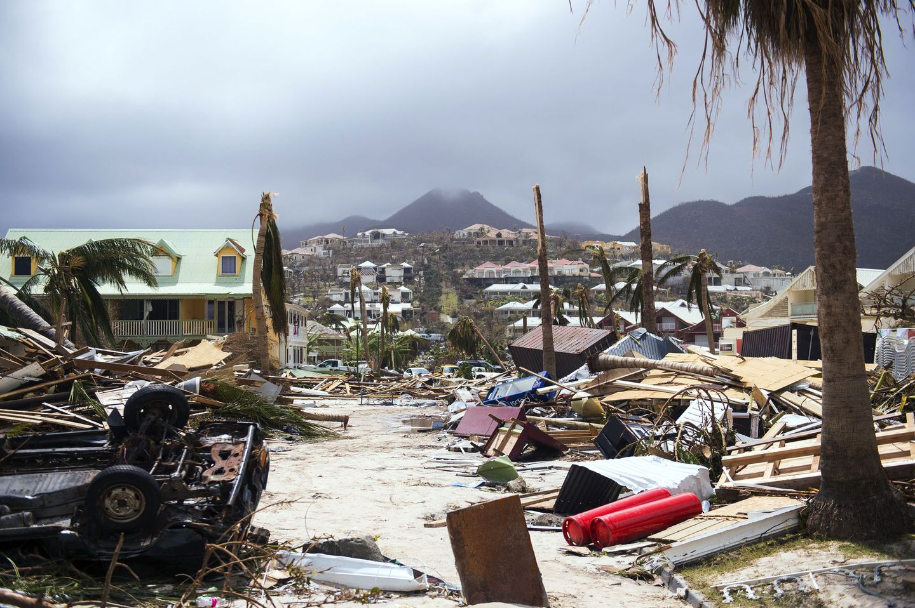

2019
El 25 de Julio, el gobernador Ricardo Rosselló dimite después de 12 días de protestas de cientos de miles de personas, anunciando que dimitiría el 2 de Agosto.
Los alborotos han hecho historia: no solo fueron las más grandes jamás vistas en la isla, sino que también es la primera vez que un gobernador ha sido expulsado de su cargo sin una elección.
IIIIEsdras 9:2 Entonces entiende que aquel es el tiempo en que el Altiffimo començará à vifitar el figlo que fue hecho porel.
(el Altisimo comenzará a visitar el siglo; porel = por el.)
3 Anfique quando se sintiere en el mundo temblor de tierra y alborotos de pueblos.
(Asi que cuando se sintiere en el mundo temblor de tierra y alborotos de pueblos.)
Mateo 24:21 Porque habrá entonces grande aflicción, cual no fué desde el principio del mundo hasta ahora, ni será.
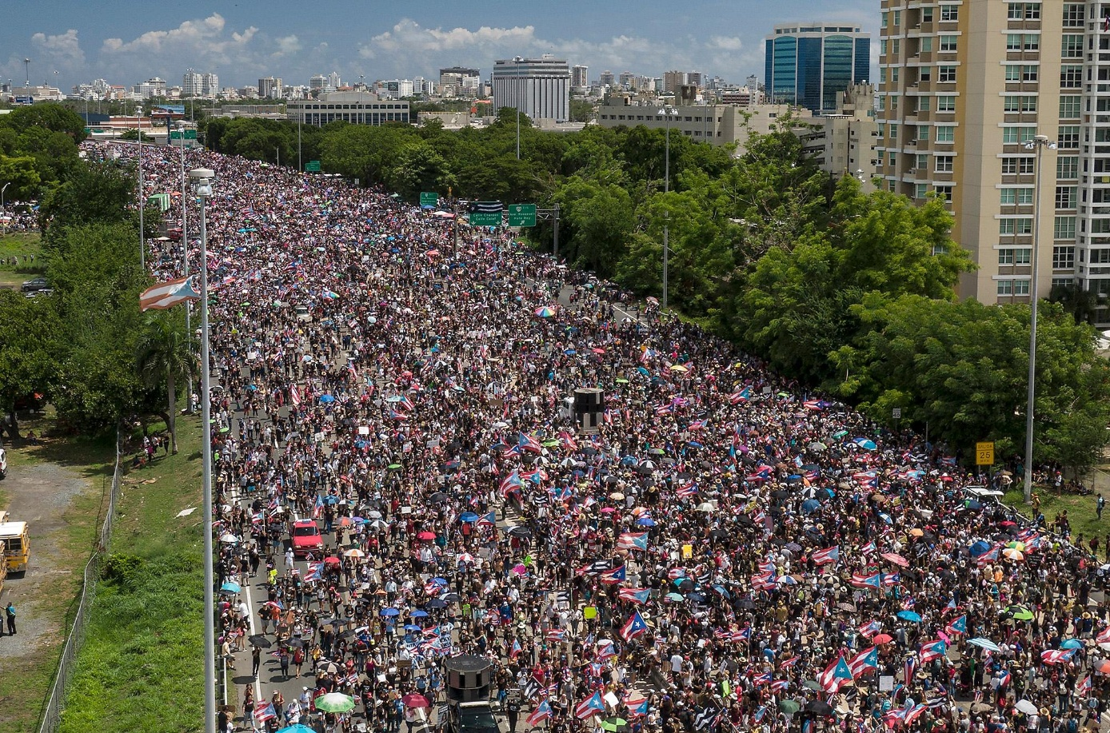

2020
El 6 de Enero, un terremoto de magnitud 5,8 sacudió la isla, provocando cortes de energía y dañando severamente varias viviendas y estructuras.

El 7 de Enero, un terremoto de magnitud 6,4 golpea la isla, el más fuerte de una serie de terremotos que comenzaron el 28 de Diciembre y el más poderoso en la isla en 102 años.
El terremoto mató e hirió a varias personas y provocó un corte de energía en toda la isla, así como daños estructurales en viviendas, escuelas, carreteras y puentes, especialmente en la parte suroeste de la isla.
La isla todavía se está recuperando de la devastación de los Juicios de Dios [huracanes] de 2017, que mataron a miles de personas y destruyeron una cantidad significativa de infraestructura.
IIIIEsdras 9:2 Entonces entiende que aquel es el tiempo en que el Altiffimo començará à vifitar el figlo que fue hecho porel. (el Altisimo comenzará a visitar el siglo; porel = por el)
3 Anfique quando se sintiere en el mundo temblor de tierra y alborotos de pueblos.
(Asi que cuando se sintiere en el mundo temblor de tierra y alborotos de pueblos.)
Isaías 29:6 De Jehová de los ejércitos serás visitada con truenos y con terremotos y con gran ruido, con torbellino y tempestad, y llama de fuego consumidor.
Lucas 21:11 Y habrá grandes terremotos, y en varios lugares hambres y pestilencias; y habrá espantos y grandes señales del cielo.
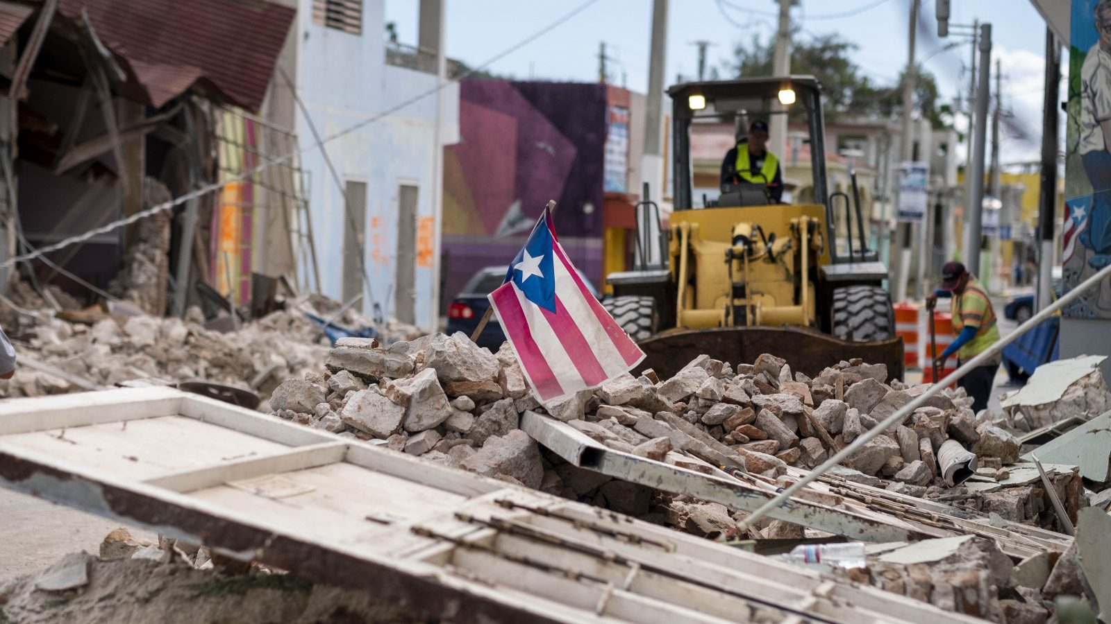

2021
Nuevas variantes de Covid-19 comenzaron a extenderse por el territorio estadounidense de Puerto Rico.
Ahora, un aumento en los casos y las hospitalizaciones ha puesto a los expertos médicos en desacuerdo con el gobierno, que lucha por proteger la salud de las personas y al mismo tiempo intenta evitar una implosión económica en la isla azotada por huracanes, terremotos y una prolongada crisis financiera.
Mateo 24:3 Y sentándose él en el monte de las Olivas, se llegaron á él los discípulos aparte, diciendo: Dinos, ¿cuándo serán estas cosas, y qué señal habrá de tu venida, y del fin del mundo?
:7 Porque se levantará nación contra nación, y reino contra reino; y habrá pestilencias, y hambres, y terremotos por los lugares.
Al arrepentirse verdaderamente [obedecer los mandamientos del SEÑOR en la Biblia], el SEÑOR protegerá a Sus hijos, los verdaderos Israelitas que incluyen a los llamados Puertorriqueños. Mientras Sus juicios, pestilencias y castigos continúen en Puerto Rico y en toda la tierra, el SEÑOR protegerá a los que moran en Él y Su Palabra [el verdadero Jesucristo]:
Salmos 91:1 EL que habita al abrigo del Altísimo, Morará bajo la sombra del Omnipotente.
:2 Diré yo á Jehová: Esperanza mía, y castillo mío; Mi Dios, en él confiaré.

:6 Ni de pestilencia que ande en oscuridad, Ni de mortandad que en medio del día destruya.
:7 Caerán á tu lado mil, Y diez mil á tu diestra: Mas á ti no llegará.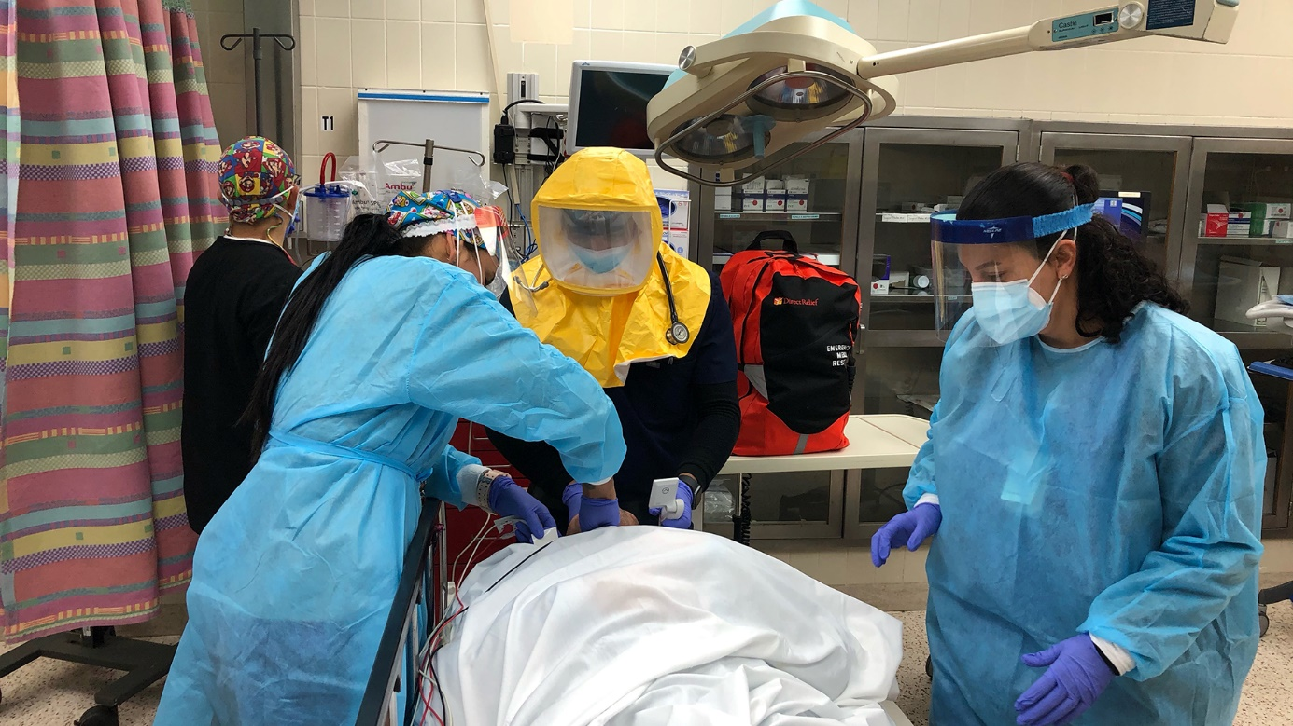

Clamor / Alboroto del pueblo de Borinquen [PR] por mujeres siendo víctimas de violencia y asesinato.

Cientos de puertorriqueños cerraron el puente Teodoro Moscoso de San Juan en la noche del 2 de Mayo, reunidos para denunciar la epidemia de violencia de género en el archipiélago.

Este año han sido asesinadas 11 mujeres más. El año pasado hubo unas 60 mujeres. Los informes estiman que una mujer es asesinada en Puerto Rico cada siete días, y las tasas aumentan:
2Timoteo 3:1 ESTO también sepas, que en los postreros días vendrán tiempos peligrosos:
(peligroso = expuesto a un peligro inminente, extremadamente inseguro)

Arrepiéntanse mis amados hermanos, estamos en los últimos días:
Lucas 13:5 No, os digo; antes si no os arrepintiereis, todos pereceréis asimismo.
Todo honor, gloria y alabanzas solamente a nuestro Padre Celestial Todopoderoso y Eterno, a través Su Palabra nuestra Vida y Rey Jesucristo.

Sagrada Biblia 1602 – Cipriano de Valera versión; www.laverdadlabiblia.com

